Эссе классного руководителя 6 «Б-1» Саурбаевой Динары Тулегеновны

« У каждого ребёнка в глубине души
спрятаны колокольчики. Надо только
отыскать их, затронуть, чтобы они
звенели добрым и весёлым звоном».
В. А. Сухомлинский
«Пятиклассник, пятиклассник, у тебя сегодня праздник..», перефразировав слова из известной песни, хочу отметить, что для моих пятиклассников 1 сентября 2014 года стал праздником вдвойне, потому что они пополнили ряды кадетов. Итак, в 2014 году я стала классной мамой сразу для 30 мальчишек Не буду скрывать, испугалась немного. Одни мальчики в классе, такого еще не было в моей практике. Какие они все? Как они встретят меня? Ведь они переживают не меньше, чем я. И моя задача «не только научить, но и влюбить их в себя, приручить к себе». А затем быть в ответе за это.
В первый раз в пятый класс! 1 сентября 2014.

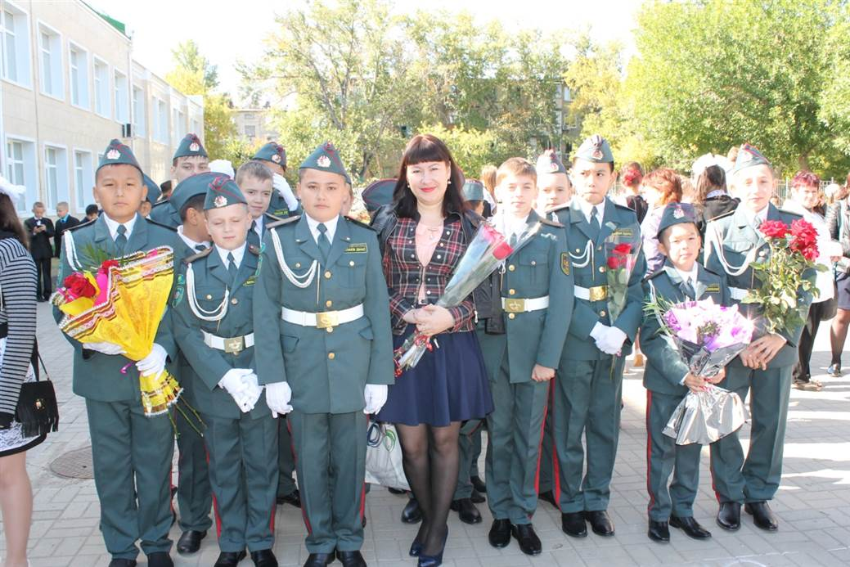
Жизнь нашего класса очень насыщена и разнообразна, каждый новый день не похож на предыдущий. Мы совместно планируем интересные дела, участвуем в различных конкурсах.
Наш первый классный час вместе с родителями.

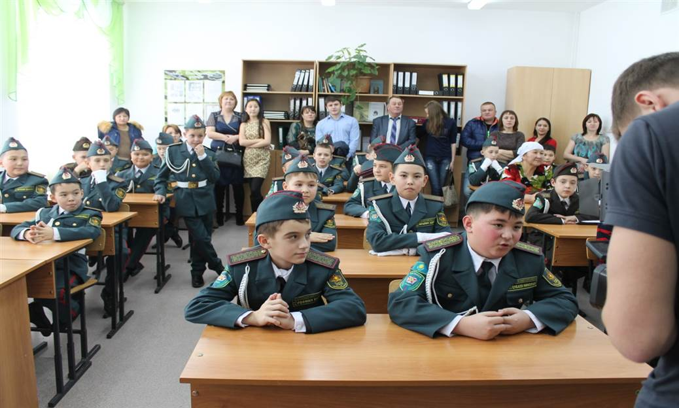
Некоторые из ребят сразу стали что-то доказывать, проявляли не самые лучшие качества, им казалось, что весь мир против них. Они всегда правы и все проблемы решают кардинальным способом. Мальчишки - кулаками. Но ведь мы, учителя, наставники, в трудную минуту всегда рядом с ребенком. Мы обязательно поможем, дадим правильный совет.

Посмотрите, какие они красавцы! Здесь они готовятся к хоровому пению.
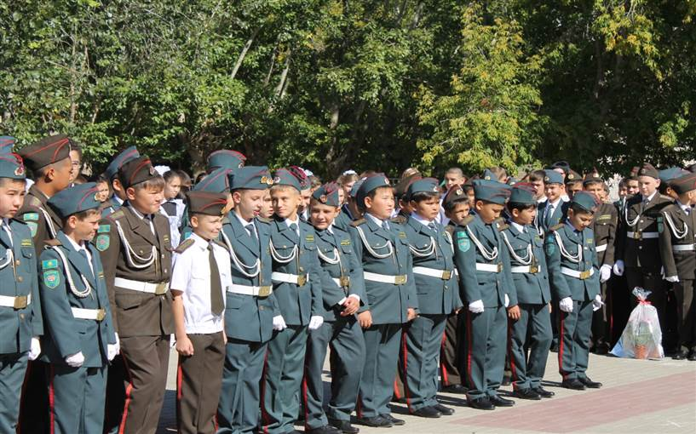
А это наша первая совместная елка и первый совместный Дедушка Мороз и Снегурочка! Наводили же мы хороводов вокруг елки в тот день!
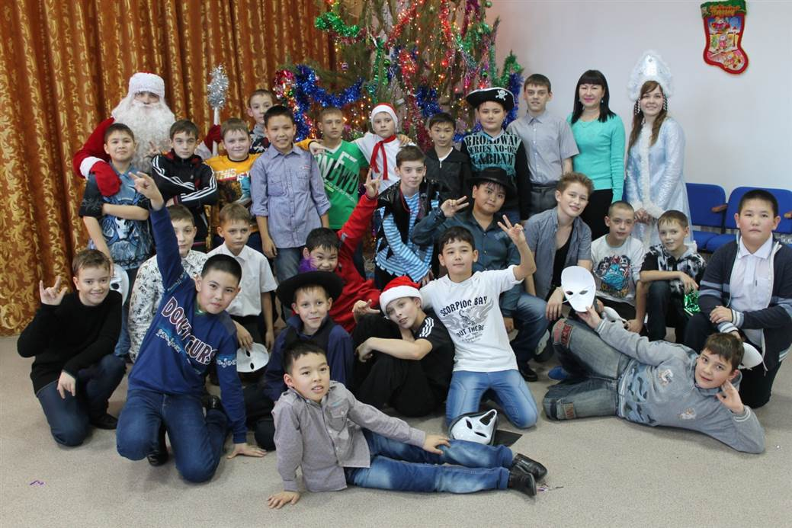

Мне кажется, многие мальчики мне доверяют. С глазу на глаз мы общаемся очень душевно, искренне. Они делятся своими проблемами, некоторые рассказывают о проблемах в семье. Как могу, я их поддерживаю.
Я понимаю, готовых рецептов нет, всякий раз нужно поступать по-разному.
Здесь мы рядом с нашим кабинетом, в котором обучаемся вот уже второй год, и где проходит строевая подготовка- любимый предмет в расписании.
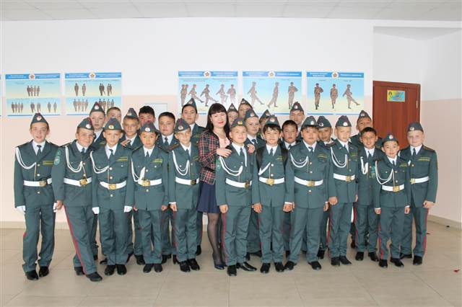
Мы- кадеты, но мы- дети! Как и все дети, мы любим аттракционы, и вместе катаемся на каруселях.

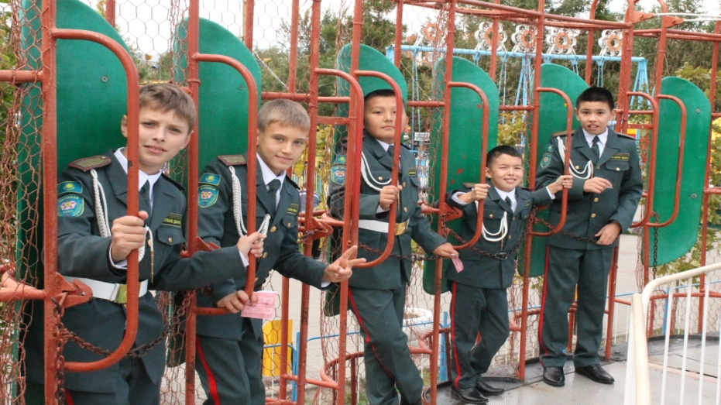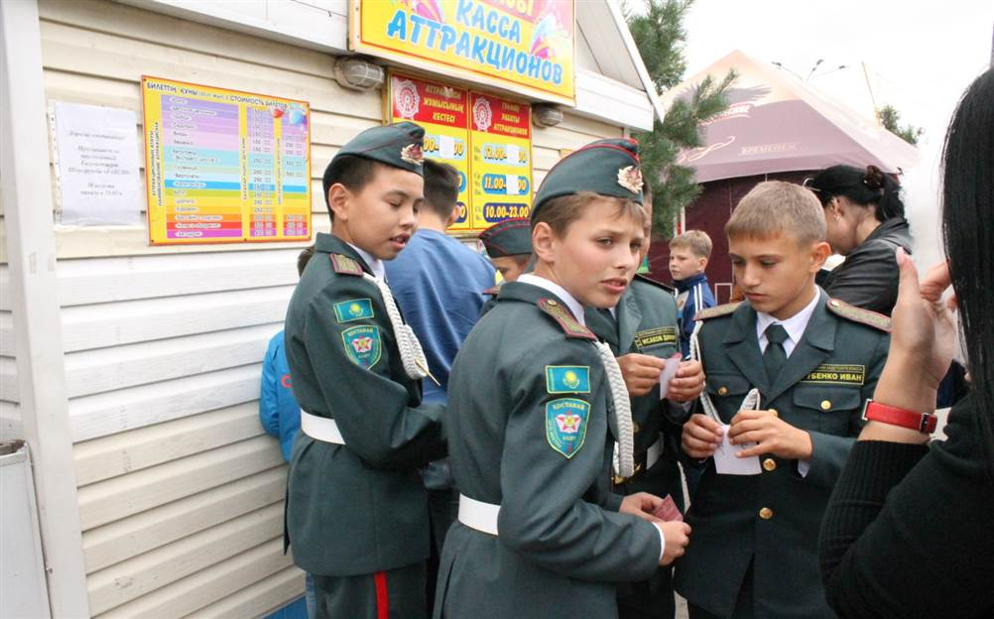

Торжественно клянутся быть достойными гражданами своей Родины. Принятие присяги, посвящение в кадеты.
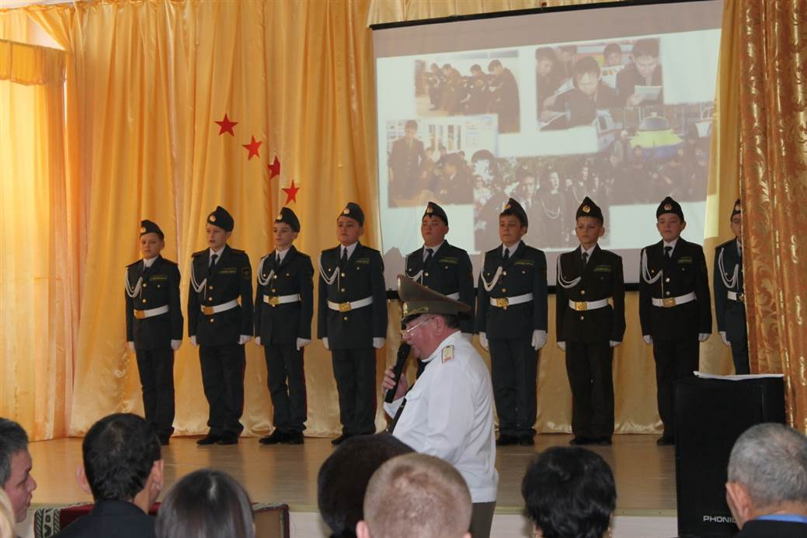
Как классный руководитель, я очень тщательно подхожу к своей работе. Строю работу на взаимодействии и сотрудничестве детей, классного руководителя и родителей. Я люблю своих учеников. Хочу, чтобы каждый из них выбрал правильный путь, по которому бы двигался всю жизнь. Много говорим о нравственности, о том, что в любой ситуации человек должен оставаться Человеком.
Одно из таких мероприятий было посвящено семейным ценностям, где дети вместе с родителями еще раз показали, насколько сплоченной и дружной может быть семья. 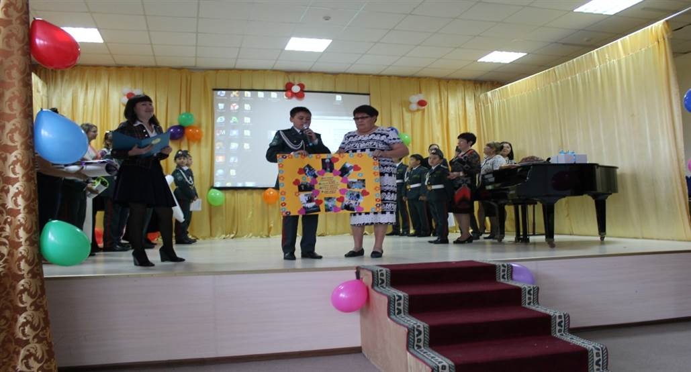
Они не только подготовили домашнее задание на «5», но и замечательно справились со всеми заданиями конкурсной программы.
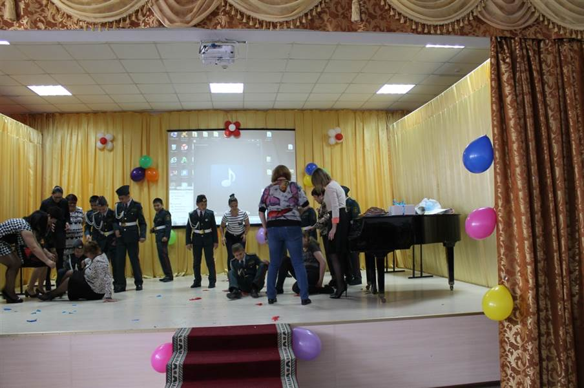

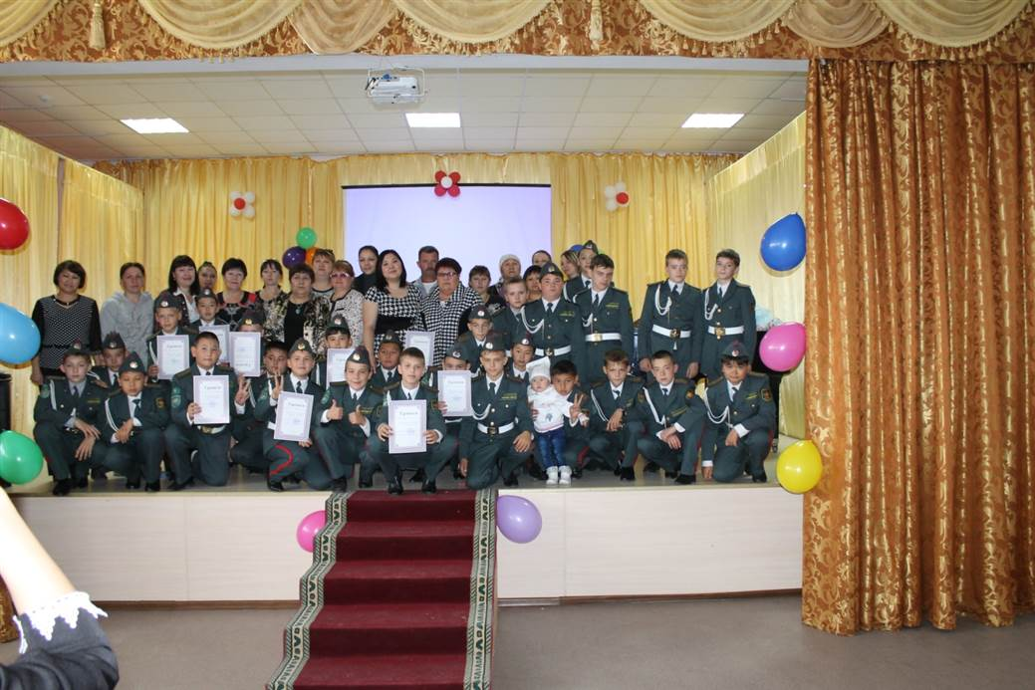

Фото с родителями на память.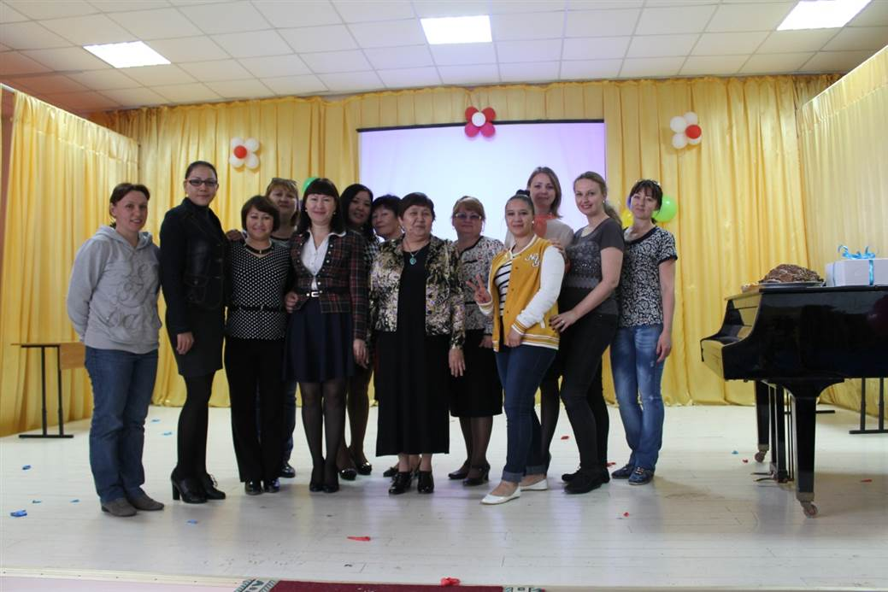

А это наш день здоровья. Все ребята из класса любят спорт и охотно принимают участие в таких мероприятиях.
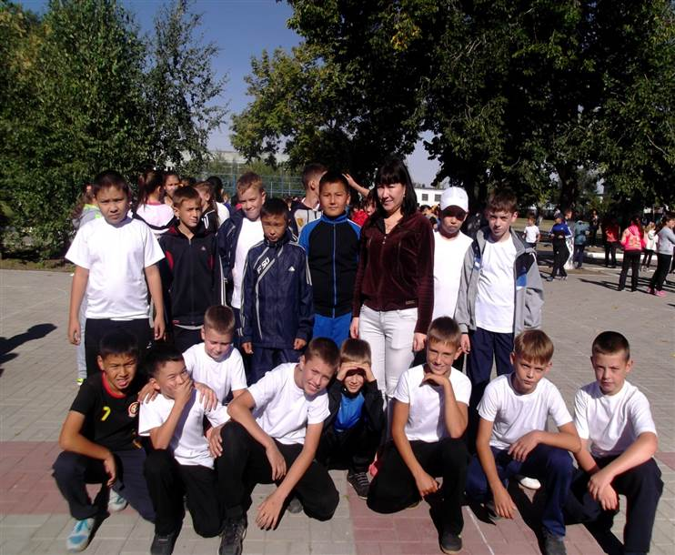
Многие мальчишки из класса любят читать стихи, и с большим удовольствием готовились к конкурсу чтецов, посвященному 70-летию Великой Победы. Здесь они проявили свое ораторское мастерство.
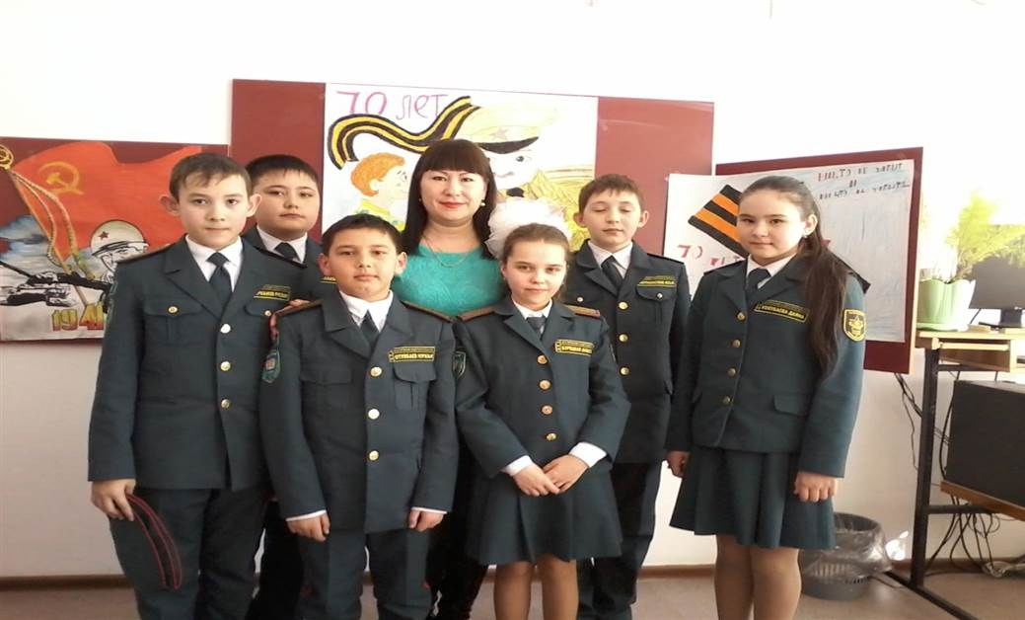
В принципе, я очень довольна, как я с ними работаю. Конечно, не всегда все получается, но я делаю всегда всё от чистого сердца и так, как подсказывает мне моя интуиция.
Иногда советы дают коллеги постарше, как нужно вести себя в той или иной ситуации. Но когда я пытаюсь пропустить их советы через себя, многое не стыкуется с моими жизненными принципами. Я думаю, это нормально. Ведь каждый учитель индивидуален и не всегда всем подходят одни и те же приёмы.

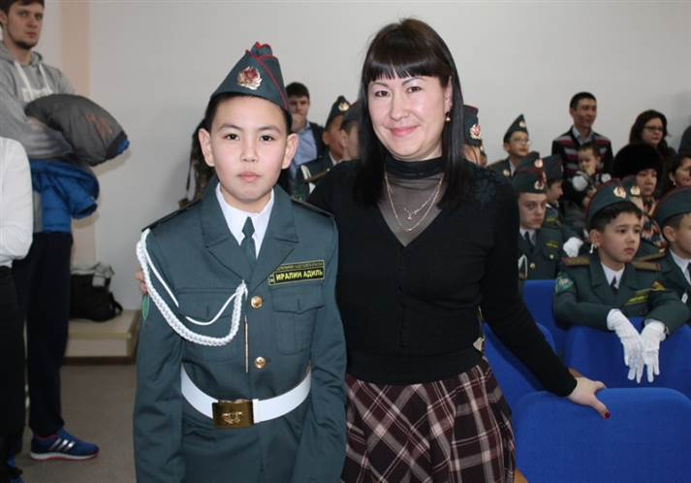
Пару слов хотелось бы сказать и о родителях моих учеников. Это ,конечно, отдельная тема, как работать с родителями и иногда даже больше приходится тратить нервов и усилий, чтобы найти контакт с ними.
Но мне несказанно повезло, что у меня замечательные родители! Многие ,конечно, не такие активные, как хотелось бы, но поддержка с их стороны чувствуется.
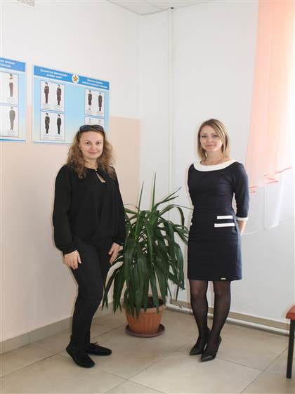

За что я им очень благодарна! Особенно отмечаю работу родительского комитета. Он всегда рядом.
Я думаю, что главное в работе классного руководителя – любить и понимать детей и помнить, что перед тобой личность. Да- поругаешь! Да- накажешь! Но и всегда нужно найти за что можно похвалить и поощрить!
Много всего впереди нового, хорошего, интересного. Мне очень хочется, чтобы все мои ребята стали настоящими людьми, людьми прямыми и верными, стойкими в час испытания, неутомимыми в труде и горячо любящими свою работу. Чтоб думали прежде всего о своём деле, о долге перед родной страной и народом, а потом уже о себе…

